PRESSMEDDELANDE

kompakt scanner för en produktiv vardag

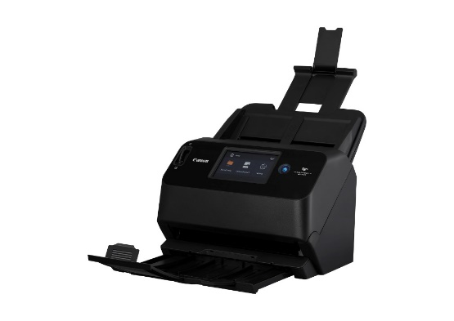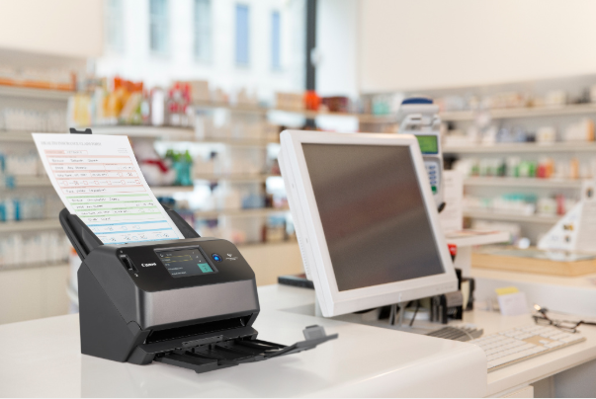
imageFORMULA DR-S150

2019-11-01
imageFORMULA DR-S150 är Canons första bordsscanner med alternativ för USB-, trådlös och kabelbunden anslutning, för en produktiv vardag. En snabb och kompakt scanner som kan användas överallt på kontoret, med eller utan dator. En mångsidig scanner som också kan scanna plastade ID-kort och pass på ett tillförlitligt sätt.
Canons nya scanner har både USB-, trådlös och kabelbunden nätverksanslutning som kan användas i många olika applikationer, miljöer och kontorsgrupper. Den stora LCD-färgtouchskärmen gör det också enkelt att scanna, så att man snabbt kan återgå till andra sysslor.
FLEXIBILITET ATT LITA PÅ
Canon använder sin välkända mekanism för pappersmatning, som bygger på slitstarka matnings- och separeringsvalsar. Scannerns automatiska dokumentmatare hanterar stora buntar på upp till 60 sidor och kan scanna många olika material, inklusive supertunna papper, plastade ID-kort, reliefkort och till och med pass med upp till 4 mm tjocklek.
EN KNAPPTRYCKNING ÄR ALLT SOM BEHÖVS
Att scanna med en knapptryckning och använda förkonfigurerade jobb ger en korrekt scanning med optimal bildkvalitet och resultatet blir precis som man vill ha det. DR-S150 kan också skicka bilder direkt till angiven destination utan att någon datoranslutning behövs. Den speciella DR-bildprocessorn levererar snabbt högkvalitativa scanningsresultat med upp till 90 sidor per minut och med färre dröjsmål.
Erik Strandskog, produktchef på Canon Svenska: ”Vi har konstruerat den nya imageFORMULA DR-S150 som ett pålitligt och flexibelt tillskott till kontoren – vare sig det gäller hemkontor, som delad enhet för mindre kontor och företagsavdelningar eller för kontor inom finanssektorn. Allt för att få ett mer effektivt arbetsflöde när det gäller att ta ombord nya kunder. Det kompakta utförandet, Push Scan-funktion och förmågan att kunna scanna pass och ID-kort gör scannern särskilt perfekt för det finansiella tjänsteområdet. Med flera alternativ för nätverksanslutning levererar den flexibla imageFORMULA DR-S150 snabb, högkvalitativ scanning – oavsett vad du behöver scanna och oavsett hur ditt kontor är organiserat. Det tillsammans med Canons unika bredd kan kunden få en helhetslösning av hela dokumentflödet kring hårdvara, mjukvara och kringtjänster. Så att du kan ägna dig åt din verksamhet istället.”

För mer information, kontakta  Erik Strandskog, Produktchef Document Solutions  Canon Svenska AB  Direkt: 073-978 86 88  E-post: erik.strandskog@canon.se  Åsa Törnquist, Presskontakt  Canon Svenska AB  Direkt: 073-988 64 35  E-post: asa.tornquist@canon.se | Om företaget Canon  Canon Svenska AB är en del i den globala koncernen Canon Inc. som erbjuder produkter och tjänster inom innovativ bildhantering. Allt ifrån kameror, skrivare och tryckeriutrustning till tjänster för lagring och delning av bilder, dokumenthantering och digitalisering av processer. Canon Inc. som grundades 1937 omsätter cirka 320 miljarder SEK och har 198 000 anställda – varav 18 000 i Europa. Canon Svenska har 330 medarbetare och omsätter 1,2 miljarder kronor genom direktförsäljning, franchise och fristående återförsäljare. Canon är ett av världens mest forskningsintensiva företag och under 2018 lämnades 3 056 USA-patent in, vilket innebär en global tredjeplats. Canons filosofi, Kyosei, är att arbeta tillsammans för allas bästa. Där ingår Canons miljöarbete som syftar både till att minska både den egna, och kundernas, miljöpåverkan. Mer information om Canon finns på www.canon.se.

